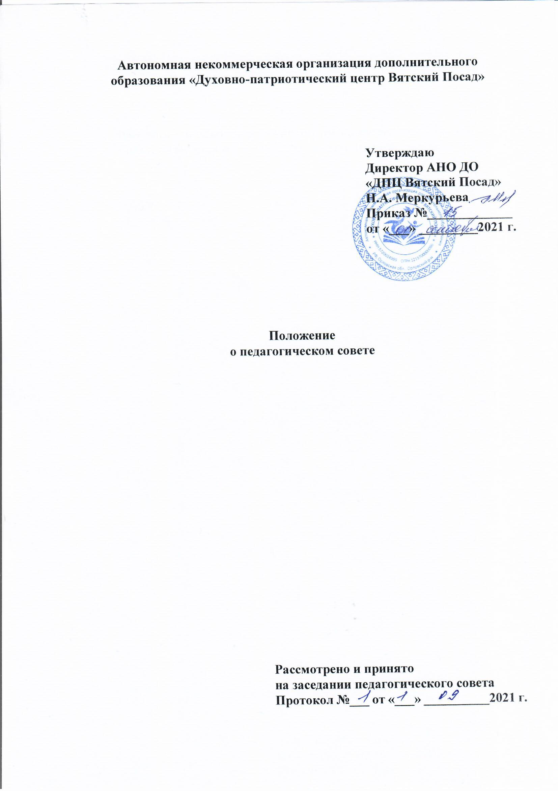

**I. Общие положения**

1.1. Настоящее положение устанавливает порядок организации и содержание деятельности педагогического совета (далее – Педсовет) автономной некоммерческой организации дополнительного образования «Духовно-патриотический центр Вятский Посад» (далее – Центр), разработано на основании:

- Федерального закона «Об образовании в Российской Федерации» от 29.12.2012 г. № 273-ФЗ, ст. 26, п. 4;

- Устава Центра.

1.2. Педсовет является коллегиальным органом управления Центром и создается в целях обеспечения коллегиальности в решении вопросов совершенствования организации образовательного и воспитательного процесса в Центре.

1.3. В своей деятельности педсовет руководствуется законодательством Российской Федерации, нормативными и программными документами Министерства просвещения РФ, Уставом Центра, настоящим Положением.

1.4. В состав Педагогического совета входят все педагогические работники Центра. Председателем Педагогического совета является директор Центра.

1.5. Педагогический совет Центра имеет следующую компетенцию:

- принимает образовательные программы Центра, программу развития Центра, рабочие программы, оценочные и методические материалы, положения о структурных подразделениях Центра и рекомендует их к утверждению;

- принимает решение о порядке проведения текущего контроля, промежуточной аттестации обучающихся, установлении их форм и периодичности;

- принимает и вносит на утверждение директору Центра локальные нормативные акты Центра по основным вопросам организации и осуществления образовательной деятельности Центра, регулирующие образовательные отношения;

- заслушивает информацию и отчеты руководящих и педагогических работников Центра, доклады и информацию представителей организаций и учреждений, взаимодействующих с Центра по вопросам образования и воспитания подрастающего поколения;

- определяет основные направления педагогической деятельности Центра;

- обсуждает и осуществляет выбор различных вариантов содержания образования, форм, методов учебно-воспитательного процесса и способов их реализации;

- рассматривает предложения по представлению педагогических работников к награждению и поощрению;

- подводит итоги деятельности Центра за год, организует работу по повышению квалификации педагогических работников, развитию их творческих инициатив.

1.6. Заседания и решения Педагогических советов протоколируются. Протоколы заседаний подписываются председателем и секретарем Педагогического совета.

1.7. Решения Педагогического совета носят рекомендательный характер, а после издания приказа директором Центра об утверждении и (или) о введении в действие указанных решений становятся обязательными для исполнения.

1.8. Деятельность Педагогического совета регламентируется Положением о Педагогическом совете, принимаемым им и утверждаемым приказом по Центру. Срок действия полномочий Педагогического совета – бессрочно.

**II. Организация работы Педсовета**

2.1. Педагогический совет Центра созывается директором по мере необходимости, но не реже 2-х раз в год, тематика заседаний включается в годовой план работы Центра с учетом нерешенных проблем.

2.2. Председателем педагогического совета является директор Центра.

2.3. Время, место и повестка дня очередного заседания Педсовета сообщаются членам не позднее, чем за две недели до дня его проведения.

2.4. Председатель Педагогического совета:

- информирует членов Педагогического совета о предстоящем заседании не менее чем за 15 дней до его проведения;

- организует подготовку и проведение заседаний Педагогического совета;

- определяет повестку заседания Педагогического совета;

- контролирует выполнение решений Педагогического совета.

2.5. На первом заседании Педагогического совета в начале учебного года простым большинством голосов педагогических работников, присутствующих на заседании, избирается секретарь Педагогического совета.

2.6. Решение Педагогического совета является правомочным, если на его заседании присутствовало не менее 2/3 членов Педагогического совета. При равном количестве голосов решающим является голос председателя Педсовета. Решение считается принятым, если за него проголосовало простое большинство членов Педагогического совета из числа присутствующих.

2.7. Решение Педагогического совета являются обязательными для исполнения всеми педагогическими работниками Центра.

2.8. Организацию выполнения решений Педсовета осуществляет директор Центра и ответственные лица, указанные в решении. Решения Педсовета реализуются приказами директора Центра. Результаты этой работы сообщаются членам Педсовета на последующих его заседаниях.

2.9. В отдельных случаях на заседание Педагогического совета приглашаются сотрудники общественных организаций, учреждений, родители обучающихся, представители учредителя. Необходимость их участия определяется председателем. Приглашённые на заседание Педагогического совета пользуются правом совещательного голоса.

**III. Права Педсовета**

3.1. Педагогический совет имеет право:

- участвовать в управлении Центром – выдвигать на обсуждение Педагогического совета любой вопрос, касающийся образовательной деятельности Центра, если его предложение поддержит не менее одной трети членов Педагогического совета;

- направлять предложения и заявления в адрес руководителя Центра.

- при несогласии с решением Педагогического совета высказывать свое мотивированное мнение, которое должно быть занесено в протокол.

3.2. Члены Педсовета обязаны:

- посещать все заседания Педсовета и активно участвовать в подготовке и работе Педсовета;

- своевременно и полностью выполнять принятые решения;

- повышать свое профессиональное мастерство.

**IV. Ответственность Педсовета**

4.1. Педагогический совет несет ответственность за соблюдение законодательства РФ в ходе выполнения решений.

4.2. Педагогический совет несёт ответственность за невыполнение или выполнение не в полном объёме закреплённых за ним задач и функций.

**V. Ведение документации Педсовета**

5.1. Решения Педсовета оформляются в книге протоколов. В протоколе фиксируется ход обсуждения вопросов, выносимых на Педсовет, предложения и замечания членов Педсовета. Протоколы подписываются председателем и секретарем Педсовета.

5.2. Книга протоколов Педсовета нумеруется постранично, прошнуровывается, скрепляется подписью директора и печатью Центра.

5.3. Протоколы заседаний педсовета хранятся в административном отделе Центра.

**VI. Права и обязанности членов Педсовета**

6.1. Члены Педсовета имеют право:

- выносить на рассмотрение Педсовета вопросы, связанные с улучшением работы педагогического коллектива;

- получать дополнительную информацию о деятельности Центра;

- принимать решение по спорным вопросам, входящим в компетенцию

Педсовета.

6.2. Члены Педсовета несут ответственность за:

- выполнение плана работы Центра;

- принятие конкретных решений по каждому рассматриваемому вопросу с указанием ответственных лиц и сроков исполнения.

**VII. Заключительные положения**

7.1. При необходимости в настоящее Положение могут быть внесены изменения и дополнения.

7.2. Все вносящиеся изменения и дополнения подлежат обсуждению на заседании Педсовета Центра.

7.3. Изменения и дополнения в настоящее положение действуют с момента их утверждения приказом директора Центра.